**Les pneus hiver écologiques les plus sophistiqués pour voitures électriques**

**Nokian Tyres produit le premier pneu hiver au monde à étiquette énergétique A**

**Nokian Tyres présente le pneu hiver le plus économique de l’industrie automobile. Le nouveau Nokian Hakkapeliitta R2 réduit la résistance au roulement de 30% et allonge l’autonomie des voitures électriques.**

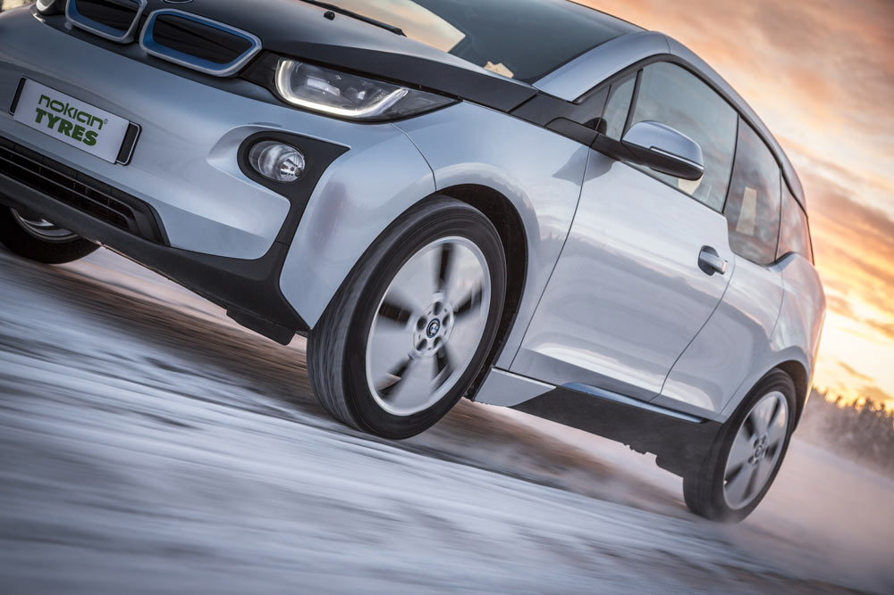Nokian Tyres commercialisera en janvier 2015 le pneu hiver le plus économe en énergie du monde, qui portera l’étiquette énergétique européenne A. Les tests comparatifs le confirment : le nouveau pneu Nokian Hakkapeliitta R2 réduit de 30% la résistance au roulement et allonge l’autonomie des voitures électriques. Le Nokian Hakkapeliitta R2, pneu nordique « vert » non clouté, est un véritable pneu hiver développé par le fabricant le plus nordique qui soit pour le véhicule électrique original i3 de BMW.

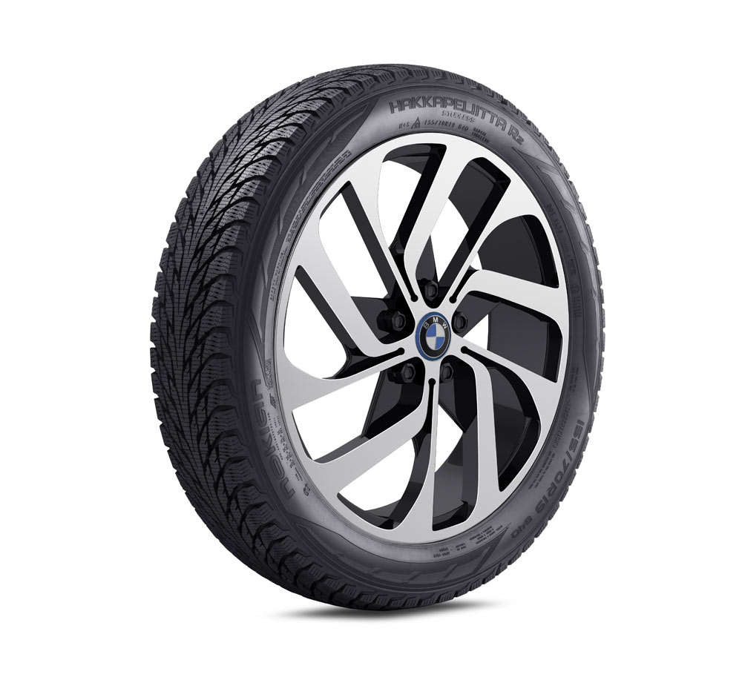L’innovation finlandaise mise au point par l’inventeur du pneu hiver Nokian Tyres, société à grande force d’innovation et détentrice d’un record du monde, allie une très faible résistance au roulement, une excellente adhérence et un confort de conduite exceptionnel. Les économies d’énergie réalisées grâce à la réduction de la résistance au roulement allongent l’autonomie du véhicule. Le nouveau venu de la famille Nokian Hakkapeliitta incarne les technologies d’avenir à faible consommation d’énergie. Il permet de se déplacer en toute sécurité, à faible coût et avec d’excellentes performances sur la neige et la glace dans les dures conditions de l’hiver nordique. Taille du pneu : 155/70R19 84Q.

**Les voitures électriques gagnent en autonomie**

« Nous offrons une meilleure adhérence en hiver, nous rassurons les conducteurs et, surtout, nous allongeons l’autonomie des voitures électriques, de plus en plus nombreuses sur les routes. L’un de nos objectifs est de rendre la conduite plus sûre et moins néfaste pour l’environnement », confie Jarno Ahvenlammi, responsable du développement de produits pour Nokian Tyres.

« Un pneu hiver qui porte l’étiquette énergétique européenne A pour sa résistance au roulement, c’est un coup de maître de la part de Nokian. Avec le nouveau Nokian Hakkapeliitta R2, les conducteurs de voitures électriques peuvent réduire la résistance au roulement de leur véhicule jusqu’à 30% par rapport à d’autres pneus hiver du marché. La résistance au roulement des produits concurrents se situe dans les catégories C et E. »

**Efficience énergétique et sécurité en hiver – nouveau Nokian Intelligent eSilica**

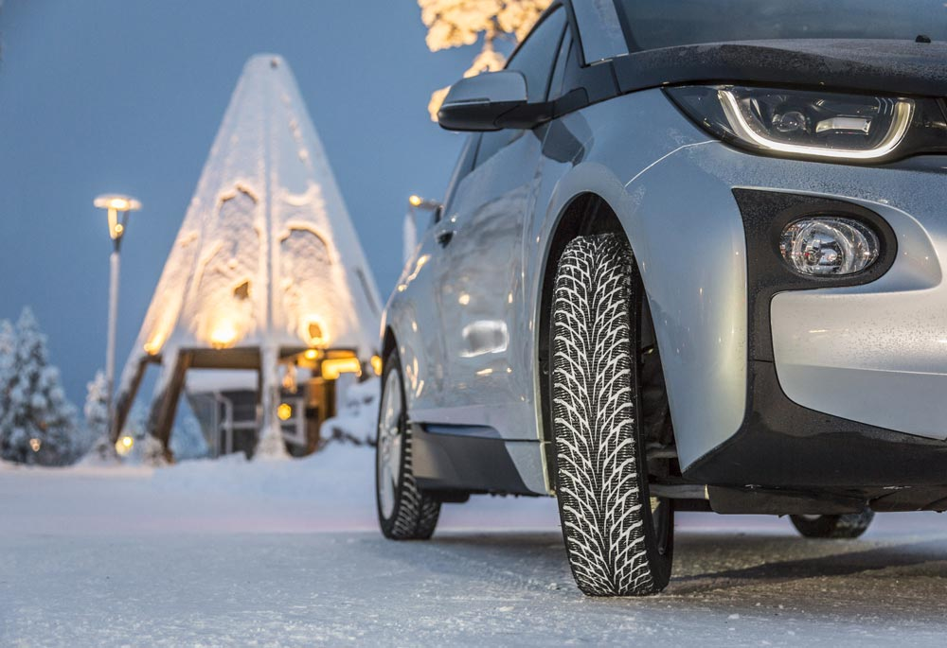Les voitures électriques sont légères et très aérodynamiques. Elles posent donc un grand défi aux fabricants de pneus. Le nouveau modèle est inspiré du Nokian Hakkapeliitta R2, qui a remporté plusieurs tests. Les éléments de sa structure ont été optimisés pour les voitures électriques.

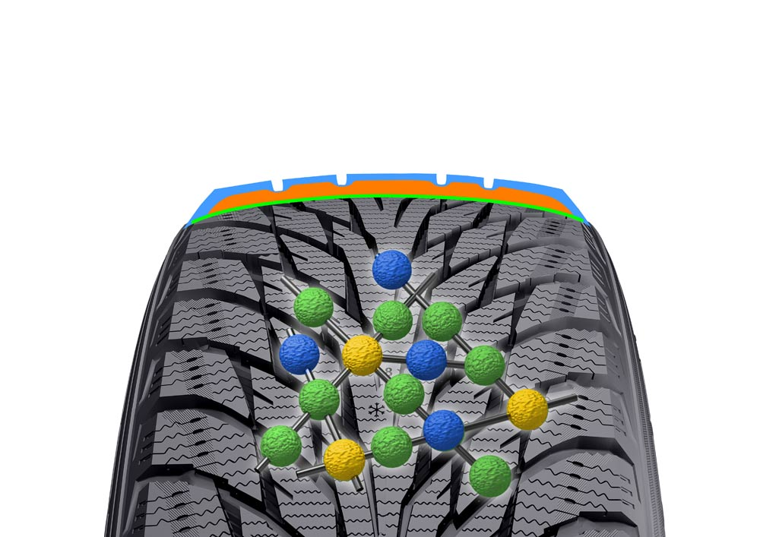« Notre nouveau concept technologique, que nous avons soumis à des tests rigoureux, rigidifie et solidifie le corps du pneu. Ces propriétés, associées à plusieurs nouveaux éléments métalliques, minimisent la production de chaleur du pneu et sa déformation intérieure. La résistance au roulement s’en trouve considérablement réduite. C’est un record mondial. Nous emploierons à l’avenir la même technologie dans nos autres pneus hiver », explique Jarno Ahvenlammi, qui dirige les tests et le développement des produits spéciaux de Nokian Tyres pour voitures électriques.

La résistance au roulement désigne l’énergie consommée par le pneu au contact de la route et par sa déformation. Pour réduire la résistance au roulement, il faut maîtriser complètement la relation complexe entre la structure du pneu, la bande de roulement et les éléments en caoutchouc. Beaucoup seront surpris d’apprendre que les pneus hiver de grande qualité offrent une moindre résistance au roulement que les pneus été. Les économies d’énergie réalisées grâce à la moindre résistance au roulement allongent l’autonomie du véhicule. Pour maximiser l’efficience énergétique et la sécurité du nouveau Nokian Hakkapeliitta R2 pour les voitures électriques et hybrides, il a fallu concevoir des mélanges de gomme entièrement nouveaux.

Les chaînes de molécules du mélange de nouvelle génération qui compose la bande de roulement du Nokian Intelligent eSilica forment, avec les particules de silice, un alliage à la fois résistant et souple. Le mélange de gomme présente d’excellentes propriétés dans une vaste plage de températures. L’adhérence en conditions d’hiver s’en trouve accrue et la résistance au roulement réduite.

**Excellente adhérence sur chaussées verglacées, enneigées et humides**

Les lamelles ou sillons de la bande de roulement symétrique agissent quels que soient le niveau d’adhérence et la température. Le mélange du nouveau Nokian Hakkapeliitta offre une adhérence exceptionnelle sur chaussée verglacée, enneigée ou humide. De plus, il est très résistant à l’usure. L’huile de colza qui entre dans la composition de la gomme améliore la résistance à la déchirure, la longévité du pneu et l’adhérence sur neige et verglas.

La bande de roulement est dotée d’un profil agressif en forme de flèche, déjà employé sur le pneu vainqueur de tests Nokian Hakkapeliitta R2. De plus, diverses innovations améliorent la sécurité, dont le concept Cryo Crystal avec ses particules adhérentes semblables à des cristaux, ou des lamelles-pompes. Tous ces éléments garantissent une meilleure tenue route, un plus grand équilibre et une excellente adhérence en hiver, même sur neige mouillée.

**Coopération étroite avec les constructeurs automobiles**

Nokian Tyres, le pionnier de l’industrie du pneu, est connu pour ses produits de haute qualité, qui offrent également une grande sécurité et nuisent peu à l’environnement. Les pneus Nokian sont soigneusement conçus pour des marchés divers, dont la France ou la Scandinavie, et des utilisations variées. Plus de la moitié des moyens investis dans le développement des produits est consacrée aux tests.

« Nous travaillons en étroite coopération avec les grands constructeurs automobiles afin de proposer les pneus de la meilleure qualité et les plus modernes de l’industrie. Nous voulons apporter entière satisfaction aux automobilistes qui, en hiver, souhaitent circuler sans encombre dans les pays nordiques aux conditions de route très difficiles ou atteindre leur destination rapidement et en toute sécurité dans les pays au climat plus doux comme la France », commente Petri Niemi, Business Manager chez Nokian Tyres. « Les excellents résultats que nous obtenons aux tests comparatifs sont aussi la preuve de l’efficacité de notre stratégie. Nos pneus hiver ont remporté cette année plus de 40 tests de revues automobiles. C’est un excellent record », conclut-il.

**Elargissement de la gamme de pneus hiver avec des modèles pour voitures électriques et hybrides**

Le nouveau Nokian Hakkapeliitta R2 peut être monté sur le modèle électrique i3 de BMW. Il sera disponible en janvier 2015 dans les principaux marchés de Nokian Tyres, la Scandinavie et la Russie, mais aussi sur d’autres marchés où l’hiver est rude. Le Nokian Hakkapeliitta R2 non clouté de taille 215/45R20 95R XL, conçu pour la nouvelle voiture de sport hybride i8 de BMW, sera commercialisé en février/mars 2015.

La gamme de pneus hiver Nokian Hakkapeliitta, mise au point par l’inventeur du premier pneu hiver du monde, comprend également le Nokian Hakkapeliitta 8 clouté et le Nokian Hakkapeliitta R2 non clouté pour la Tesla S et d’autres modèles électriques. En Norvège, la quasi-totalité des acheteurs ont choisi d’équiper leur voiture électrique de pneus hiver Nokian Hakkapeliitta pour bénéficier de la meilleure adhérence et du plus grand confort de conduite par tous les temps en hiver.

**Principales innovations**

**Nokian Intelligent eSilica. Une plus grande autonomie, une adhérence maximale en hiver.** Le mélange de gomme utilisé, qui présente d’excellentes propriétés dans une vaste gamme de températures, offre une résistance au roulement extrêmement faible et maximise l’adhérence en hiver. Les chaînes de molécules du mélange qui compose la bande de roulement du Nokian Intelligent eSilica forment, avec les particules de silice, un alliage à la fois résistant et souple. Les lamelles ou sillons de la bande de roulement symétrique agissent quels que soient le niveau d’adhérence et la température. Le mélange du nouveau Nokian Hakkapeliitta offre une adhérence exceptionnelle sur chaussée verglacée, enneigée ou humide. De plus, il est très résistant à l’usure. L’huile de colza qui entre dans la composition de la gomme améliore la résistance à la déchirure, la longévité du pneu et l’adhérence sur neige et verglas.

**Concept Nokian Cryo Crystal. Adhérence exceptionnelle en hiver, meilleure tenue de route.** Des particules adhérentes ont été ajoutées au mélange de gomme. Aussi dures que le diamant et semblables à des cristaux avec leurs nombreuses arêtes, elles agissent comme des griffes sur chaussée verglacée, améliorant ainsi l’adhérence du pneu.

**Lamelles-pompes. Meilleure adhérence sur chaussée mouillée.** Les lamelles en forme de poches qui équipent le flanc du pneu ôtent l’eau, voire la chassent de la surface de la route pour garantir une grande stabilité et une excellente adhérence. Le volume accru des lamelles-pompes brevetées et les nombreuses lamelles en zigzag améliorent encore davantage l’adhérence sur chaussée mouillée et verglacée.

**Griffes pour neige et glace. Meilleure adhérence sur chaussée enneigée et verglacée.** Les griffes spéciales insérées entre les blocs du profil améliorent l’adhérence sur neige et verglas, surtout pendant le freinage et l’accélération.

**Activateurs de lamelles. Meilleure adhérence sur la glace et la neige.** Les activateurs de lamelles, situés aux bords du profil, améliorent l’efficacité des lamelles sur le verglas. La lamelle large en active une autre plus fine.

**Griffes pour neige fondue. Pas d’aquaplaning sur neige fondue.** Afin d’empêcher l’aquaplaning sur neige fondue, les zones critiques des flancs ont été équipées de boutons triangulaires qui chassent la neige fondue. Ces griffes spéciales neige fondue offrent une adhérence optimale même dans une épaisse couche de neige fondue et empêchent la neige fondue de se coincer entre les blocs du profil.

**Nouveau Nokian Hakkapeliitta R2 – la sécurité nordique se met au vert**

Résistance au roulement extrêmement faible, autonomie maximale

Sécurité exceptionnelle sur la neige et la glace

Conduite confortable et agréable sur les routes accidentées des pays nordiques

Taille du pneu: 155/70R19 84Q

[**www.nokiantyres.fr**](http://www.nokiantyres.fr)

**Service d’entretien automobile et de vente de pneus Vianor de Nokian Tyres :**

[**http://vianor.fr**](http://vianor.fr)

Rédaction: Falk Köhler

**Légendes des photos**

New_Nokian_Hakkapeliitta_R2_BMWi3_b.jpg

Légende de la photo :

Le premier pneu hiver à étiquette énergétique A, signé Nokian Tyres, réduit la résistance au roulement de 30% et allonge l’autonomie des voitures électriques, dont la BMW i3 Photo : Nokian Tyres

Nokian_Hakkapeliitta_R2_BMWi3_c.jpg

Légende de la photo :

Le pneu hiver le plus économe en énergie du monde : le Nokian Hakkapeliitta R2, à étiquette énergétique A, réduit la résistance au roulement de 30% et allonge l’autonomie des voitures électriques, dont la BMW i3 Photo : Nokian Tyres

New_Nokian_Hakkapeliitta_R2_BMWi3_l.jpg

Légende de la photo :

Le Nokian Hakkapeliitta R2, équipé de la technologie pour pneu hiver la plus sophistiquée pour voitures électriques, allie une résistance au roulement extrêmement faible, une adhérence incomparable et un confort de conduite exceptionnel Photo : Nokian Tyres

Nokian_Intelligent_eSilica_Nokian_Hakkapeliitta_R2.jpg

Légende de la photo :

Le nouveau Nokian Intelligent eSilica allonge l’autonomie du véhicule, réduit considérablement la résistance au roulement et maximise l’adhérence en hiver. Les chaînes de molécules du mélange qui compose la bande de roulement de ce pneu hiver forment, avec les particules de silice, un alliage à la fois résistant et souple. Photo : Nokian Tyres

**Téléchargement de photos Nokian Hakkapeliitta R2:**

**[www.nokiantyres.com/HakkapeliittaeR2](http://www.nokiantyres.com/HakkapeliittaeR2)**

**Vidéo:**

**Nokian Tyres produit le premier pneu hiver au monde à étiquette énergétique A**

[**http://youtu.be/Wo4omb0Eil4**](http://youtu.be/Wo4omb0Eil4)

**Nokian Tyres' R&D Manager presents: The most energy efficient winter tyre in the world**

[**http://youtu.be/hlluSTKTSm8**](http://youtu.be/hlluSTKTSm8)

**Informations complémentaires**

**Le Nokian WR remporte le test de pneus hiver 2014 du magazine Auto Bild**

[**http://www.nokiantyres.fr/entreprise/communique/le-nokian-wr-remporte-le-test-de-pneus-hiver-2014-du-magazine-auto-bild/**](http://www.nokiantyres.fr/entreprise/communique/le-nokian-wr-remporte-le-test-de-pneus-hiver-2014-du-magazine-auto-bild/)

**Succès des essais pour pneus Nokian:**

[**http://www.nokiantyres.com/innovation/test-success/**](http://www.nokiantyres.com/innovation/test-success/)

**Le centre d'essai Nokian Tyres d'Ivalo**

**<http://youtu.be/E0knh1goL9Y>**

**Tests dans des conditions extrêmes:**

[**http://www.nokiantyres.fr/innovation/test/tests-dans-des-conditions-extremes/**](http://www.nokiantyres.fr/innovation/test/tests-dans-des-conditions-extremes/)

**80 years since the invention of the winter tyre:**

[**http://www.nokiantyres.com/company/news-article/80-years-since-the-invention-of-the-winter-tyre-nokian-kelirengas-mastered-safe-turns-in-snowy/**](http://www.nokiantyres.com/company/news-article/80-years-since-the-invention-of-the-winter-tyre-nokian-kelirengas-mastered-safe-turns-in-snowy/)

**Nokian Tyres présente les premiers pneus hiver non cloutés à clous au monde:**

[**http://www.nokiantyres.fr/entreprise/communique/nokian-tyres-presente-les-premiers-pneus-hiver-non-cloutes-a-clous-au-monde/**](http://www.nokiantyres.fr/entreprise/communique/nokian-tyres-presente-les-premiers-pneus-hiver-non-cloutes-a-clous-au-monde/)

**Nouveau record mondial battu à 335,713 km/h par les nouveaux Nokian Hakkapeliitta 8, les pneus les plus rapides sur glace !:**

[**http://www.nokiantyres.fr/entreprise/communique/nouveau-record-mondial-battu-a-335-713-km-h-par-les-nouveaux-nokian-hakkapeliitta-8-les-pneus-les/**](http://www.nokiantyres.fr/entreprise/communique/nouveau-record-mondial-battu-a-335-713-km-h-par-les-nouveaux-nokian-hakkapeliitta-8-les-pneus-les/)

**Tests dans des conditions extrêmes:**

[**http://www.nokiantyres.fr/innovation/test/tests-dans-des-conditions-extremes/**](http://www.nokiantyres.fr/innovation/test/tests-dans-des-conditions-extremes/)

**Nokian Tyres, grand spécialiste mondial des pneus hiver, vainqueur de nombreux tests, inventeur du pneu hiver, détenteur de records mondiaux et constructeur à la pointe de l’innovation**

Grand spécialiste mondial des pneus hiver, vainqueur de nombreux tests et inventeur du pneu hiver, Nokian Tyres vend les pneus les plus sûrs pour les conditions nordiques. Voilà 80 ans déjà que les pneus finlandais Nokian, véritables concentrés d’innovation, donnent la preuve de leur qualité sur chaussée enneigée, verglacée, dans les climats rudes et dans des situations de conduite difficiles. Un nouveau record du monde inscrit dans le Guinness a été établi par des pneus hiver Nokian de série avec 335,713 km/h en vitesse de pointe sur le verglas en voiture, faisant d’eux les plus rapides. Toujours à la pointe de l’innovation, Nokian Tyres a été le premier fabricant de pneus au monde à présenter un pneu hiver apparemment non clouté, mais équipé de clous qui se déploient sur simple pression d’un bouton pour améliorer l’adhérence du pneu.

De plus, le fabricant haut de gamme Nokian fabrique des pneus spécialement conçus pour le climat français et la vitesse élevée sur les autoroutes françaises. Les pneus Nokian offrent une grande sécurité, ils permettent de faire des économies de carburant et ils sont écologiques. En Scandinavie et en Russie, l’entreprise est le numéro 1 en matière de notoriété et d’appréciation de la marque et elle jouit d’une excellente réputation.

**Vainqueurs de test, les pneus hiver Nokian WR ont remporté bien d’autres distinctions**

Les pneus hiver Nokian WR, optimisés pour répondre aux exigences françaises, ont remporté plusieurs tests et obtenu de nombreuses autres distinctions. Le Nokian WR D3 est déclaré vainqueur du test de pneus hiver 2014 réalisé par la revue *Auto Bild*, qui lui décerne la meilleure note « exemplaire ». Grâce à sa très bonne tenue de route et à ses courtes distances de freinage, il a obtenu une très bonne note, 2+, sur chaussée enneigée. Les pneus hiver Nokian ont également remporté les tests 2014 de l’Auto Club Europa (ACE), de la GTÜ, de l’ARBÖ et des revues automobiles allemandes *Auto Bild allrad* et *OFF ROAD*. Les pneus finlandais ont également obtenu les meilleures notes « exemplaire » et « vivement recommandé » à l’issue de ces tests.

Les pneus Nokian ont remporté plus de 40 tests de pneus hiver réalisés cet hiver par les revues automobiles allemandes et européennes, confirmant ainsi la bonne image de la marque haut de gamme scandinave.

**Les pneus Nokian sont « bien » lors du test de pneus été 2014 de l’ADAC et pour l’organisme *Stiftung Warentest* ainsi que vainqueurs chez *OFF ROAD***

Les pneus été de Nokian sont plusieurs fois vainqueurs de tests, ils offrent une grande sécurité et permettent de réduire la consommation de carburant. Le pneu été Nokian Line obtient la meilleure note « bien » lors du test des pneus été 2014 de l’automobile club allemand ADAC ainsi que de la part de l’organisme allemand de défense des consommateurs *Stiftung Warentest* et se classe en haut de tableau avec la mention « vivement recommandé ». Le pneu Nokian réalise ainsi un double succès dans les deux tailles de pneu les plus vendues et testées pour les voitures de classe compacte et moyenne et pour les petites voitures.

Le Nokian Z SUV sort vainqueur du grand test de pneus été SUV 2014 du magazine allemand *OFF ROAD* avec la meilleur note « VIVEMENT RECOMMANDÉ » et également chez *SUV MAGAZIN*.

Dans 121 rapports de test de l’automne 2011 au printemps 2014, les pneus Nokian ont occupé 70 fois l’une des toutes premières places du classement et ont obtenu 51 fois la mention « bien », ou « recommandé », et ce uniquement en Europe centrale.

**Plus de sécurité grâce aux innovations : témoin d’usure spécial hiver avec flocon de neige et témoin d’usure avec avertissement contre l’aquaplaning**

Un témoin d’usure spécial hiver avec flocon de neige, apposé sur le pneu hiver Nokian, permet de lire sa profondeur de structure en millimètres sous forme de chiffres de 8 à 4. Le flocon de neige est visible jusqu’à 4 millimètres de profondeur de structure. Lorsqu’il disparaît, il est conseillé de changer les pneus hiver. Sur les pneus été et hiver, les rainures doivent avoir au moins 4 millimètres de profondeur afin d’offrir une adhérence suffisante sur la neige et d’éviter l’aquaplaning dû à la neige fondue et l’aquaplaning normal.

Le témoin d’usure de Nokian sur les pneus été indique à l’automobiliste la profondeur de structure sous forme de chiffres allant de 8 à 3. Y est également intégré un témoin symbolisé par une goutte d’eau qui avertit du danger d’aquaplaning. Il disparaît lorsqu’il ne reste plus que quatre millimètres de profondeur résiduelle, indiquant ainsi un risque plus élevé. Aucun autre fabricant de pneus ne propose cette nouveauté.

**En 2013, Nokian Tyres a réalisé un chiffre d’affaires de 1 521 millions d’euros**

Employant plus de 4 000 personnes, Nokian Tyres a réalisé, en 2013, un chiffre d’affaires de 1 521 millions d’euros. Nokian Tyres agit en Europe centrale à l’aide de sociétés de distribution propres au Groupe dans dix pays. La chaîne d’entretien automobile et de vente de pneus Vianor, qui compte plus de 1 200 points de vente et de service dans 27 pays, appartient également à Nokian.

[**www.nokiantyres.fr**](http://www.nokiantyres.fr/)

**Service d’entretien automobile et de vente de pneus Vianor de Nokian Tyres :**

[**http://vianor.fr**](http://vianor.fr/)

**Contact presse :**

Dr. Falk Köhler PR

Dr. Falk Köhler

Tél. +49 (0) 40 54 73 12 12

Fax +49 (0) 40 54 73 12 22

E-mail [Dr.Falk.Koehler@Dr-Falk-Koehler.de](mailto:Dr.Falk.Koehler@Dr-Falk-Koehler.de)

[www.Dr-Falk-Koehler.de](http://www.Dr-Falk-Koehler.de)

Ödenweg 59

22397 Hambourg

Allemagne

**Informations complémentaires :**

[**www.twitter.com/NokianTyresCom**](http://www.twitter.com/NokianTyresCom)

[**www.youtube.com/NokianTyresCom**](http://www.youtube.com/NokianTyresCom)

[**www.facebook.com/nokiantyres**](http://www.facebook.com/nokiantyres)

[**www.linkedin.com/company/nokian-tyres-plc**](http://www.linkedin.com/company/nokian-tyres-plc)

**Blog des automobilistes :**

[**http://hakkapedia.us/blog/en**](http://hakkapedia.us/blog/en)

**Blog des experts Nokian Tyres :**

[**http://nordictyreblog.com/**](http://nordictyreblog.com/)

**Nokian Tyres France**

Sales Manager France Michel Poirier, tél. +33 659 758 169

E-mail michel.poirier@nokiantyres.com

[**www.nokiantyres.fr**](http://www.nokiantyres.fr)

**Nokian Tyres Europe**

**Nokian Tyres s.r.o**

Business Director Central Europe Dieter Köppner, tél. +420 222 507 761

E-mail [dieter.koppner@nokiantyres.com](mailto:dieter.koppner@nokiantyres.com)

Technical Customer Service Manager CE Sven Dittmann (ingénieur diplômé), tél. +49 8143 / 444 850

E-mail [sven.dittmann@nokiantyres.com](mailto:sven.dittmann@nokiantyres.com)

Marketing Manager Lukáš Líbal, tél. +420 222 507 759

E-Mail [lukas.libal@nokiantyres.com](mailto:lukas.libal@nokiantyres.com)

[**www.nokiantyres.fr**](http://www.nokiantyres.fr)

**Siège social de Nokian Tyres en Finlande**

**Nokian Tyres plc**

Pirkkalaistie 7

P.O.Box 20

37101 Nokia

Finlande

Product Development Manager Jarno Ahvenlammi, tél. +358 10401 7741

E-Mail [jarno.ahvenlammi@nokiantyres.com](mailto:jarno.ahvenlammi@nokiantyres.com)

Business Manager Petri Niemi, tél. +358 10401 7646

E-Mail [petrij.niemi@nokiantyres.com](mailto:petrij.niemi@nokiantyres.com)

Product Manager Central Europe Stéphane Clepkens, tél. +358 50 462 7536

E-Mail [stephane.clepkens@nokiantyres.com](mailto:stephane.clepkens@nokiantyres.com)

[**www.nokiantyres.fr**](http://www.nokiantyres.fr)